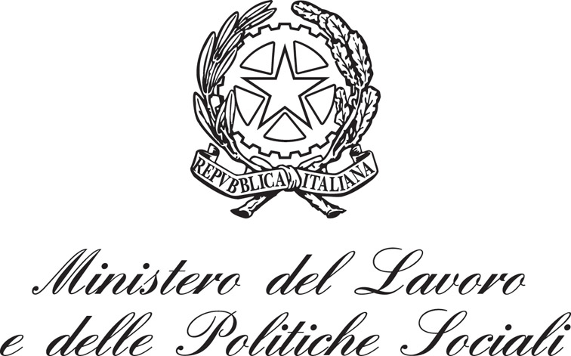  Direzione Territoriale del Lavoro di Piacenza  Servizio ispezione del lavoro |  | Piacenza , 01/12/2011
Prot. n. ___27413___  e-mail: SegreteriaDGAttivitaIspettiva@lavoro.gov.it | Al | MINISTERO DEL LAVORO  E POLITICHE SOCIALI  Dir. Gen. Attività ispettiva  Div. II
 | c.a. | Dr. Danilo Papa

Oggetto - Stabilità dell'orario di lavoro dei soci di cooperativa

Nel territorio della provincia, si registra un crescente e preoccupante fenomeno di estrema precarizzazione delle prestazioni di lavoro rese dai soci di cooperative di produzione e lavoro, che sempre più spesso vengono assunti in sovrannumero ed impiegati a chiamata da parte dei vertici della cooperativa, realizzando di fatto una sorta di moderno "caporalato" ai danni di lavoratori non formalmente disoccupati, poichè regolarmente assunti, ma di fatto privati di una sia pur minima garanzia di stabilità dell'orario di lavoro e tutela della loro dignità, perchè indifesi di fronte ad ogni possibile arbitrio da parte dei preposti, che come moderni "caporali" decidono ai cancelli o con un messaggio telefonico chi lavora e chi non lavora. E chi "disturba" rischia di non lavorare più, ma senza le garanzie di un formale provvedimento disciplinare o di un licenziamento.

La questione assume una rilevanza generale perchè si fonda sulla corretta interpretazione della legge n. 142/2001, che com'è noto, prevede che il socio lavoratore instaura con la cooperativa un ulteriore rapporto di lavoro, in forma subordinata o autonoma non occasionale, da cui derivano tutti gli effetti giuridici previsti dalla legge, in quanto compatibili con la posizione del socio lavoratore (art. 1, comma 3), ma prevede anche che il socio mette a disposizione la proria capacità professionale in relazione alla quantità del lavoro disponibile per la cooperativa (art. 1, lett. d) e che l'assembrea può deliberare un piano di crisi aziendale, nel quale siano salvaguardati i livelli occupazionali "per quanto possibile" (art. 6, lett. d).

Si chiede quindi se, come si ritiene, sia compatibile con la posizione del socio lavoratore, che abbia instaurato con la cooperativa un rapporto di lavoro subordinato, il principio generale secondo cui quando il dipendente offre la propria prestazione e questa non viene accettata per ragioni imputabili all'organizzazione del datore di lavoro e non riconducibili ad un complessivo calo del "lavoro disponibile per la cooperativa", ha ugualmente diritto al pagamento della retribuzione dovuta per l'orario di lavoro pattuito (secondo i principi generali in materia di mora del creditore, ex artt. 1206-1217 c.c.) non potendo il datore di lavoro ridurre unilateralmente l'orario di lavoro e la retribuzione spettante per contratto ai propri dipendenti (art. 1372 c.c.)

Al riguardo si osserva che tale estrema flessibilità di orario viene realizzata in assenza di un accordo collettivo che consenta un orario multiperiodale o di contratti di lavoro a tempo parziale e realizza di fatto un uso improprio del lavoro a chiamata, al di fuori dei presupposti e dei limiti di legge (artt. 33-40, d.lgs. n. 276/2003).

Tale sistema, inoltre, finisce per snaturare il rapporto fra i soci e la cooperativa, che sostanzialmente non assume l'impegno di dare lavoro, ma quello di cercare lavoro ai propri soci e diviene funzionale all'illecito svolgimento di un'attività di interposizione nei rapporto di lavoro, che la legge riserva alle sole Agenzie per il lavoro debitamente autorizzate ed iscritte all'albo, in violazione dell'art. 18 del d.lgs. n. 276/2003.

Nei casi più gravi, poi, il sistema si presta a nascondere parte delle ore lavorate e delle retribuzioni imponibili, poichè non esistendo un orario normale di lavoro, risulta più difficile verificare se siano state regolarmente dichiarate tutte le ore e le giornate effettivamente lavorate.

Riguardo alla possibilità di pattuire con i soci-dipendenti un orario di lavoro a tempo parziale, tale facoltà non sembra incompatibile con la qualità di socio (tanto è vero che sostanzialmente è proprio questo che succede: sia pure senza una formalizzazione, i soci non lavorano a tempo pieno) e comunque tale soluzione pare preferibile ad una riduzione d'orario di fatto arbitraria e subdola, perchè non dichiarata e senza un monteore minimo prestabilito (sia a tutela dei lavoratori, sia ai fini del controllo su eventuali retribuzioni "fuori busta").

Tra l'altro, quando si tratta di lavoratori non comunitari, la trasparente indicazione dell'orario di lavoro effettivamente garantito dalla cooperativa, salvo oggettive situazioni di crisi, è presupposto indispensabile per una corretta valutazione dei mezzi di sostentamento dello straniero, ai fini del rilascio del permesso di soggiorno da parte della Questura.

Daltronde, se si ammettesse la possibilità per i vertici della cooperativa di ridurre unilateralmente ed incondizionatamente l'orario di lavoro dei soci, a cosa servirebbe la deliberazione dello stato di crisi da parte dell'assemblea, prevista dall'art. 6, lett. d), della Legge n. 142/2001?

In conclusione, si chiede se, come si ritiene, le società cooperative di produzione e lavoro, come ogni altra impresa, debbano garantire ai propri soci lavoratori, con cui abbiano instaurato un rapporto di lavoro subordinato, l'effettivo svolgimento dell'orario di lavoro pattuito all'atto dell'assunzione, salvo accordi collettivi che introducano un orario di lavoro multiperiodale o oggettive situazioni di crisi aziendale deliberate dall'assemblea e risultanti da un calo del fatturato.

Si sottolinea l'urgenza del quesito, considerato che queste modalità di organizzazione del lavoro viene storicamente ritenuta corretta anche da molte cooperative sicuramente in buona fede, ma viene utilizzata ed abusata in maniera massiccia soprattutto da quelle cooperative di dubbia mutualità, che magari aprendo e chiudendo ogni anno, praticano una concorrenza spietata alle altre imprese, costringendole ad adeguarsi e comportarsi allo stesso modo oppure uscire dal mercato del lavoro.

Aggiungendo che, ad ad avviso di chi scrive, è proprio nell'ambito di queste cooperative che oggi si decide il livello minimo di tutela dei lavoratori: non solo perchè solitamente impiegano i lavoratori più svantaggiati, spesso stranieri, ma anche perchè con queste condizioni di lavoro devono comunque fare i conti i nostri giovani quando si presentano alle aziende, che possono trovare più vantaggioso esternalizzare l’attività a queste cooperative piuttosto che assumere direttamente (se non, magari, con contratti altrettanto precari e “vantaggiosi”).

Cordiali saluti

F.to IL DIRETTORE
(Alessandro Millo)

